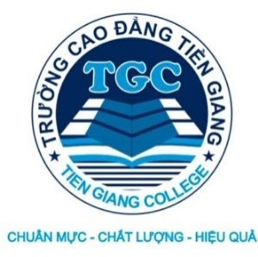 | TRƯỜNG CAO ĐẲNG TIỀN GIANG
SƠ ĐỒ MỐI LIÊN HỆ VÀ TIẾN TRÌNH ĐÀO TẠO CÁC MÔN HỌC, MÔ ĐUN
TRONG CHƯƠNG TRÌNH ĐÀO TẠO

Tên ngành, nghề:...................................................................................Trình độ đào tạo.............................................................
Mã ngành, nghề:..............................................................................................................................................................................

HỌC KỲ
HỌC KỲ
HỌC KỲ
HỌC KỲ

Các môn học, mô đun chuyên môn
Các môn học, mô đun tự chọn
Các môn học chung/đại cương

Môn học
Môn học, Mô đun
Môn học, Mô đun
Môn học, Mô đun

Đồ án, khóa luận, thực tập, thi tốt nghiệp

Môn học
Môn học, Mô đun
Môn học, Mô đun
Môn học, Mô đun

Môn học
Môn học, Mô đun
Môn học, Mô đun
Môn học, Mô đun

